المدرس الدكتور هالة نصير عبد الكريم علي الطويل
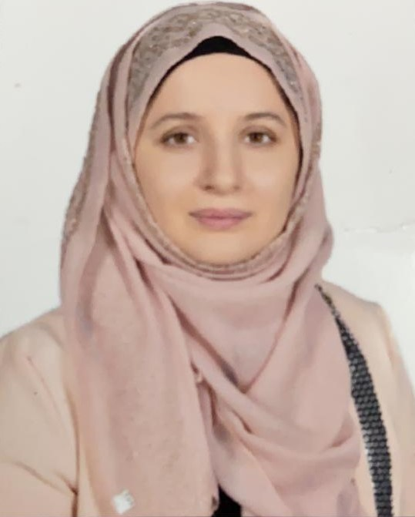

قســـم هندسة الهندسة البيئية جامعة بغداد

دكتوراه هندسة بيئية
الايميل: halaaltaweel06@gmail.com

الشهادات العلمية
الدكتوراه ، جامعة بغداد ، السنة 2019
الماجستير، جامعة بغداد ، السنة 2013
البكلوريوس، جامعة بغداد ، السنة 2010

التاريخ الوظيفي
-التدريس بكلية الفارابي الجامعة عام 2020 وحتى عام 2023 في قسم هندسة تكرير النفط والغاز.
-التدريس في قسم الهندسة البيئية جامعة بغداد من 2023 وحتى الوقت الحاضر

بعد دراسة الماجستير في الهندسة البيئية، اتجهت الى دراسة كتب الخاصه بلمعالجت المياه والتخلص من التأثيرات البيئية الخطيرة للملوثات. ثم قررت دراسة الدكتوراه في جامعة بغداد الهندسة البيئية.
كذلك عملت مشروع عن تصميم محطة معالجة للمياه الملوثة لمصفى الدورة.

التدريـــس
- Fluid flow I
- Define fluid properties, stresses in fluids at rest and in motion and types of fluid flows, application of Newton law of viscosity and dimensional analysis methods.
- Fluid flow II
- Application of Bernoulli’s equation and derive the flow rate equations and explain the principles of flow measuring devices in open and closed channels.
- Environmental pollution and safety in petroleum refineries
- Definitions of pollutants emission from petroleum refinery. Classification of air pollutants, Sources and type of air pollution, Particulate and air born particulate. Air pollution control equipment: types of equipment, Design of settling chamber and cyclones.
- Mechanics
- Principles of statics, Resultant of a force system, Equilibrium of a force system, Moment of a force, Friction, Centroid and center of gravity, Moment of inertia, Analysis of internal force, Strain, Stress-strain diagram, Hook’s law, shearing deformation, Poisson’s ratio, Volumetric strain, Thin-walled cylinders, Thermal stress, Shear and bending moment in beam.
- Physics
- Introduction to mechanics (statics and dynamics). Systems of forces. Equilibrium of forces. Vector quantities. moment of forces. linear motion. Force and motion. Work and energy. momentum. Rotational motion . Temperature and heat. change in phase. Heat transfer.

الاهتمام البحثــي
معالجة ملوثات ودراسة استخدام مواد جديدة لازالة التلوث وتطويرها

المنشــورات العلميــة
- Ismail, Z.Z., AbdelKareem, H.N. "Sustainable approach for recycling waste lamb and chicken bones for fluoride removal from water followed by reusing fluoride-bearing waste in concrete". Waste management 2015 Nov;45:66-75.
- Ismail, Z.Z, Abdlekareem, H.N. "Uptake of fluoride from water using recycled raw beef bone as an environmentally friendly waste". Journal of Engineering Dece. 2013 19.
- Alwared, A.I. Abdulkareem, H.N. "Immobilizaton Dried Mix of Algae for Copper Removal". Iraqi Journal of Agricultural Sciences 2019. 50-3 p 800-808.
- Abdelkareem,H., Alwared, A., Al-Musawi, TJ., Brouersm F. "A comparative study for the identification of superior biomass facilitating biosorption of copper and lead ions: a single alga or a mixture of algae". International Journal of Environmental Research 13 (3), 533-546.
- Alwared, A.I. Abdulkareem, H.N. "Performance of Immobilized Chlorella Algae for Removing pb (II) Ions from Aqueous Solution" Iraqi Journal of Chemical and Petroleum Engineering 20 (3), 1-6.
- Arwa R. Ibrahim; Zainab H. Razooki; Hala N. Abdelkareem “Hydrodynamic of liquid circulation in closed airlift reactor photobioreactor: Optimization of draft tube geometry”
AIP Conference Proceeding 2787,090051 (2023). July 14 2023.

